Министерство образования Республики Беларусь

Учреждение образования

«Белорусский государственный университет информатики и радиоэлектроники»

Институт информационных технологий

Лабораторная работа №8

«Визуальное построение сети. Конфигурирование маршрутизаторов»

по дисциплине «Компьютерные системы и сети»

Вариант №10

Выполнил: студент гр. 981063 Ефименко Павел Викторович

Проверил: Скудняков Юрий Александрович

Минск 2020

Цель работы: научиться осуществлять визуальное построение компьютерной сети и конфигурирование сетевых маршрутизаторов.

Порядок выполнения работы:

1. **Конфигурация сети:**

**1-й сегмент:**

* **Роутер – интерфейс F0/1: IP: 10.0.0.1 MASK: 255.255.255.0**
* **Свитч A – IP: 10.0.0.2 MASK: 255.255.255.0 GW: 10.0.0.1**
* **Свитч С – IP: 10.0.0.3 MASK: 255.255.255.0 GW: 10.0.0.1**
* **Хост А – IP: 10.0.0.4 MASK: 255.255.255.0 GW: 10.0.0.1**
* **Хост B – IP: 10.0.0.5 MASK: 255.255.255.0 GW: 10.0.0.1**
* **Хост C – IP: 10.0.0.6 MASK: 255.255.255.0 GW: 10.0.0.1**
* **Хост D – IP: 10.0.0.7 MASK: 255.255.255.0 GW: 10.0.0.1**
* **Хост E – IP: 10.0.0.8 MASK: 255.255.255.0 GW: 10.0.0.1**

**2-й сегмент:**

* **Роутер – интерфейс F0/0: IP: 10.0.1.1 MASK: 255.255.255.0**
* **Свитч B – IP: 10.0.1.2 MASK: 255.255.255.0 GW: 10.0.1.1**
* **Хост F – IP: 10.0.0.3 MASK: 255.255.255.0 GW: 10.0.1.1**
* **Хост G – IP: 10.0.0.4 MASK: 255.255.255.0 GW: 10.0.1.1**
* **Хост H – IP: 10.0.0.5 MASK: 255.255.255.0 GW: 10.0.1.1**

1. **Визуальное построение сети:**

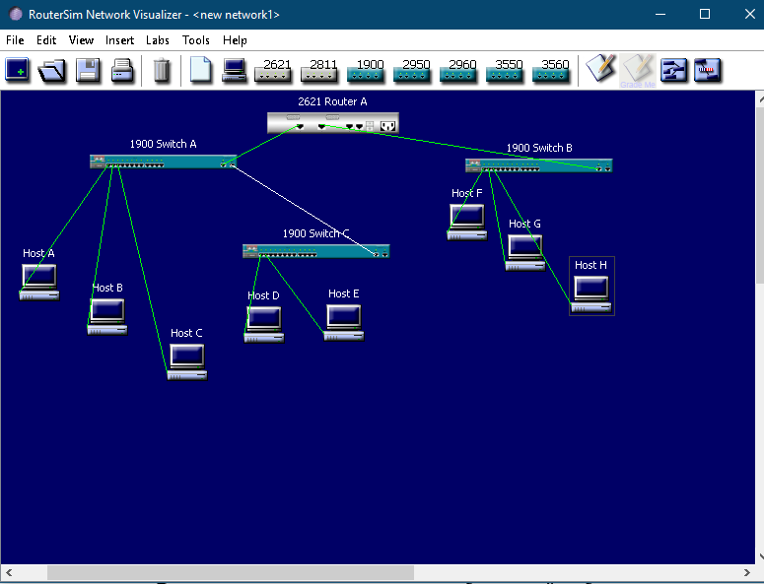

**В первом сегменте сети располагаются: HOST A,B,C,D,E; SWITCH 1900a,1900c**

**Во втором сегменте сети располагаются: HOST F,G,H; SWITCH 1900b**

**Оба сегмента связывает Router 2600a с интерфейсами F0/1 и F0/0**

1. **Присваиваем IP адреса хостам в первом сегменте сети:**

**Host A: 10.0.0.4; Host B: 10.0.0.5; Host C: 10.0.0.6; Host D: 10.0.0.7; Host E: 10.0.0.8**

**Для всех хостов маска (MASK) и шлюз (GW): 255.255.255.0, 10.0.0.1 соответственно.**

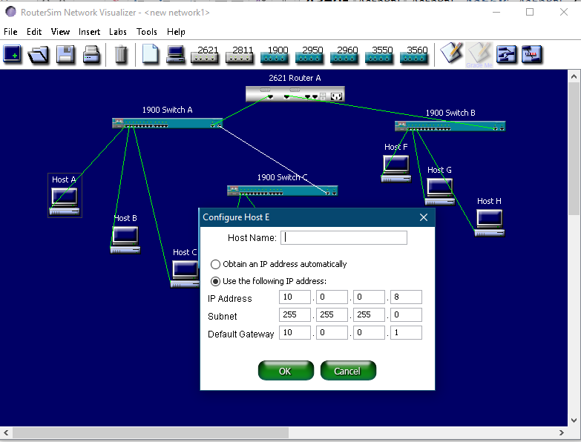

1. **Присваиваем IP адреса свитчам в первом сегменте сети:**

**Switch1900a: Switch1900c:**

**>enable >enable**

**>config terminal >config terminal**

**>ip address 10.0.0.2 255.255.255.0 >ip address 10.0.0.3 255.255.255.0**

**>ip default-gateway 10.0.0.1 >ip default-gateway 10.0.0.1**

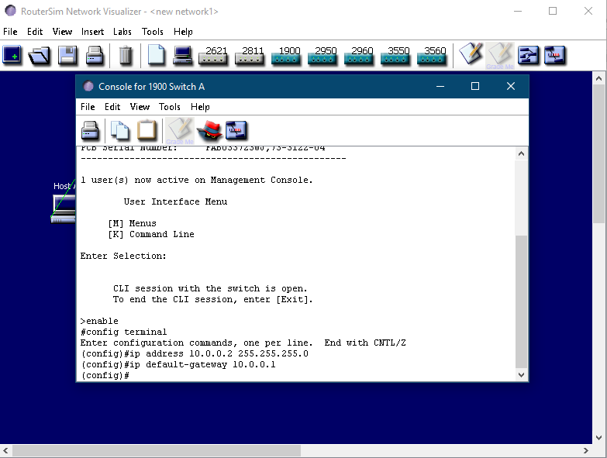

1. **Конфигурируем интерфейсы роутера:**

**>enable >config terminal**

**>interface f0/1**

**>ip address 10.0.0.1 255.255.255.0**

**>interface f0/0 >ip address 10.0.1.1 255.255.255.0 >no shutdown**

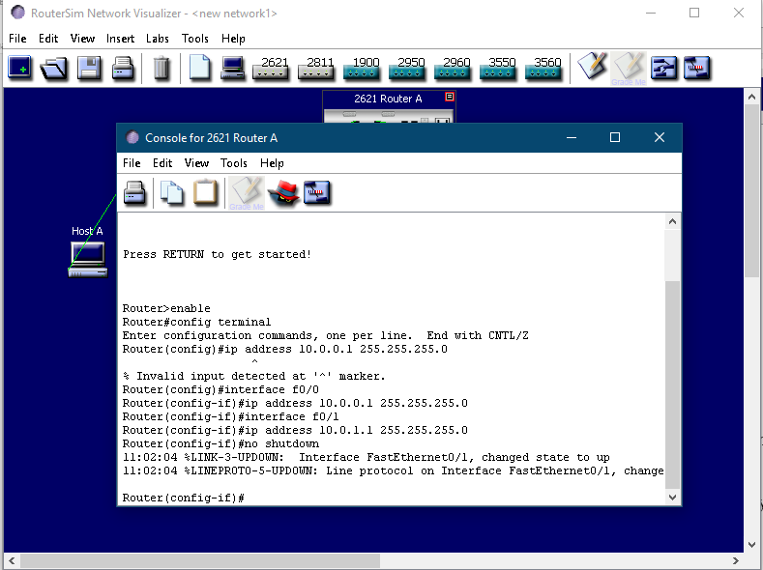

1. **Присваиваем IP адреса хостам во втором сегменте сети:**

**Host F: 10.0.1.3; Host G: 10.0.1.4; Host H: 10.0.1.5;**

**Для всех хостов маска (MASK) и шлюз (GW): 255.255.255.0, 10.0.1.1 соответственно.**

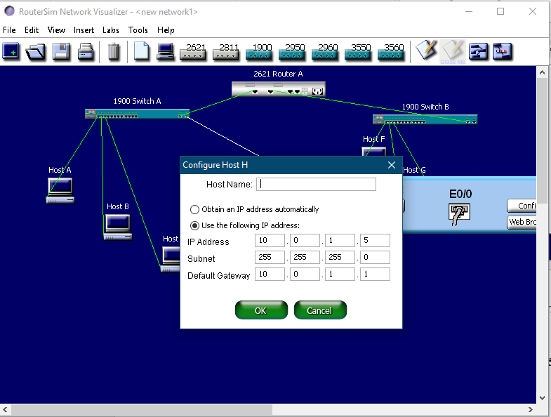

1. **Присваиваем IP адрес свитчу во втором сегменте сети:**

**Switch1900b:**

**>enable**

**>config terminal**

**>ip address 10.0.1.2 255.255.255.0**

**>ip default-gateway 10.0.1.1**

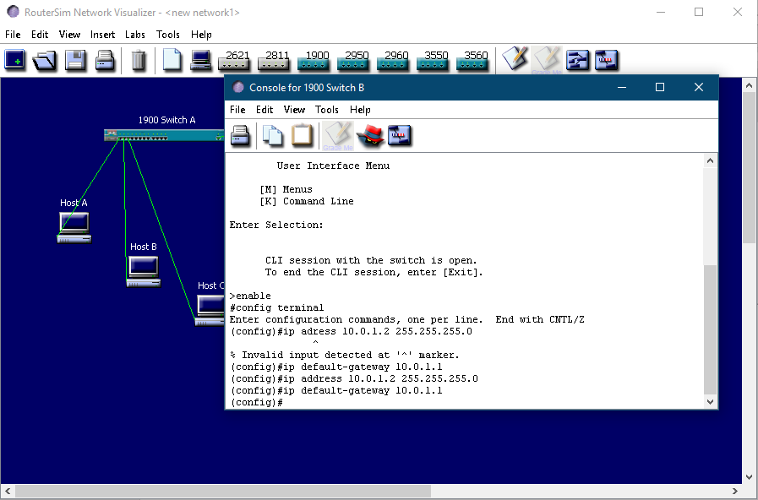

1. **Пробуем проверить соединение путем PING`а интерфейса роутера F0/1 с Host H]**

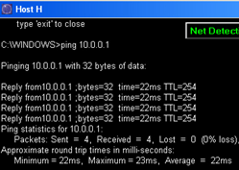

Вывод:

В результате выполнения лабораторной работы изучил визуальное построение компьютерной сети и конфигурирование сетевых маршрутизаторов.